Vladislav Petković Dis
MEĐU SVOJIMA
U mom srcu ponoć. U njoj katkad tinja
Mis'o da još živiš, moj predele mladi.
Moja lepa zvezda, majka i robinja,
Bože! šta li danas u Srbiji radi?

Kod vas je proleće. Došle su vam laste.
Oživele vode, đurđevak i ruže.
I miriše zemlja koja stalno raste
U grob i tišinu, moj daleki druže.

Jedno tvoje veče. Ideš kući sporo
Ulicama straha, i duša ti jeca.
Tvoje gladne oči, moja divna zoro,
Hrani ljubav majke: "Neka žive deca".

Ulaziš u sobu. Suze te već guše.
A dva naša cveta iz četiri rata
U tvome su krilu, obraze ti suše:
"Mama, zašto plačeš? Je l' pisao tata?"

U velike patnje nevino pitanje
Dubi dublju ranu: plač ti trese grudi...
Napolju je vidno, kao pred svitanje.
K'o da će se dići grobovi i ljudi.

Skupila si suze u kose detinje.
Sve vas gledam sada kraj gozbe sirote.
Lice ti se vedri: to duša svetinje
Ljubi tvoje čelo, moj sjajni živote.

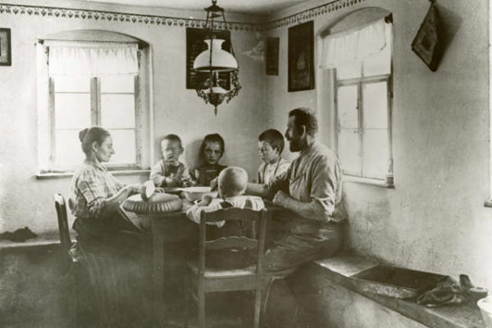

Pesnik Vladislav Petković Dis nije dočekao kraj Prvog svetskog rata.Tokom izbeglištva u Francuskoj opevao je tugu za svojom porodicom u pesmi „Među svojima“.
Odgovori na pitanja:
- Opiši šta osećaš kada te neka situacija odvoji od porodice?
__________________________________________________________________________________________________________________

- Kome se obraća lirski subjekt u pesmi?
______________________________________

- Koje se osobine supruge i majke prikazuju u pesmi?
____________________________________________________________________________

- Šta za tebe znači reč „ponoć“?Zbog čega je lirski subjekt svoje srce doveo u vezu sa slikom ponoći?
__________________________________________________________________________________________________________________

- Pronađi i podvuci delove pesme u kojima je prikazan zavičaj.

- Šta je tema pesme?
____________________________________________________________________________

- ZAPAMTI: Elegija je vrsta lirske pesme u kojoj se opisuju tužna osećanja. Zbog čega ova pesma spada u elegije?
____________________________________________________________________________

- Šta za tebe znači tvoja porodica?
__________________________________________________________________________________________________________________

Istraživački zadatak: Pronađi i zapiši najvažnije podatke o pesniku Vladislavu Petkoviću Disu.

